温馨提示：
此题库为Word版，请按住Ctrl,滑动鼠标滚轴，调节合适的观看比例，关闭Word文档返回原板块。
考点50 几何证明选讲
- 选择题
1. (2014·天津高考文科·T7)如图,△ABC是圆的内接三角形,∠BAC的平分线交圆于点D,交BC于点E,过点B的圆的切线与AD的延长线交于点F.在上述条件下,给出下列四个结论:①BD平分∠CBF;②FB²=FD·FA;③AE·CE=BE·DE;④AF·BD=AB·BF.
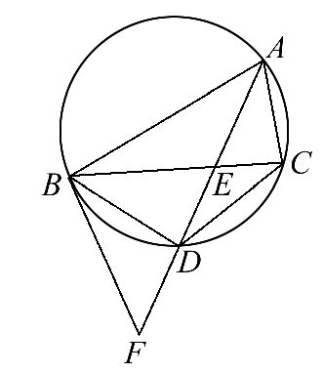
则所有正确结论的序号是 ( )
A.①② B.③④ C.①②③ D.①②④
【解析】选D.因为,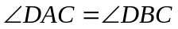，所以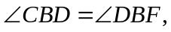即BD平分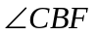,故①正确；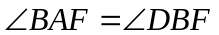，知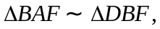所以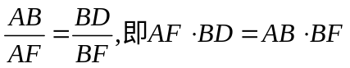,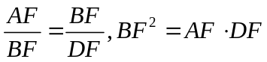,故②,④正确
二、填空题
2. （2014·湖北高考理科·Ｔ15）（选修4-1：几何证明选讲）
如图，为⊙外一点，过作⊙的两条切线，切点分别为，过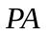的中点作割线交⊙于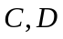两点，若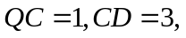则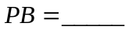. 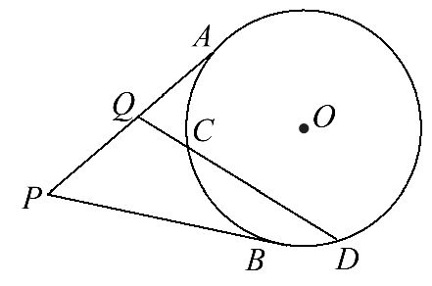
【解析】由切割线定理得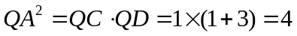，所以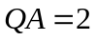，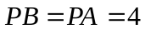.
答案：4
【误区警示】解答本题时容易出现的问题是错误使用切割线定理。
3. （2014·湖南高考理科·Ｔ12）12．如图3，已知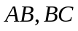是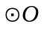的两条弦，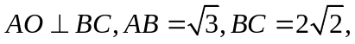则圆O的半径等于
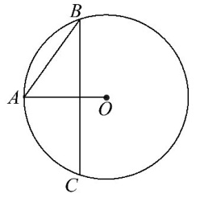
【解题提示】做出过AO的直径，利用射影定理求解。
【解析】如图延长AO，做出直径AD，连接BD，则AB垂直于BD，设BC，AD交于E，
因为所以AE=1，由射影定理得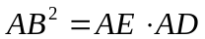，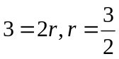.
答案：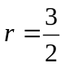
4.(2014·广东高考文科·T15)(几何证明选讲选做题)如图,在平行四边形ABCD中,点E在AB上且EB=2AE,AC与DE交于点F,则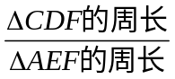= .
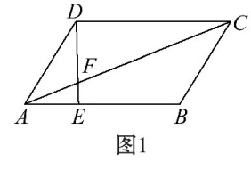
【解析】显然△CDF∽△AEF,则=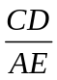=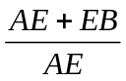=3.
答案:3
5.(2014·广东高考理科)(几何证明选讲选做题)如图,在平行四边形ABCD中,点E在AB上且EB=2AE,AC与DE交于点F,则= . 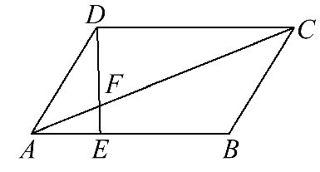
【解析】显然△CDF∽△AEF,则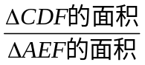=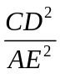=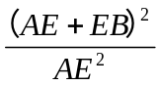=9.
答案:9
【误区警示】不会用平行四边形得出相似三角形或误用相似比,利用图形的几何性质及面积比等于相似比的平方求解.
6.(2014·陕西高考文科·T15)（文理共用）B.(几何证明选做题)如图,△ABC中,BC=6,以BC为直径的半圆分别交AB,AC于点E,F,若AC=2AE,则EF= .
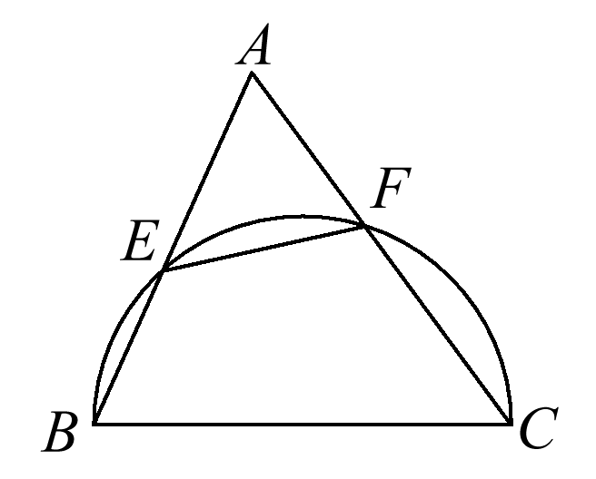
【解题指南】根据条件利用割线定理推得线段长度间关系,结合已知证得相似,从而得解.
【解析】由已知利用割线定理得:AE·AB=AF·AC,又AC=2AE,
得AB=2AF,
所以==且∠A=∠A得S_{△AEF}∽S_{△ACB}且相似比为1∶2,又BC=6,所以EF=3.
答案:3
三、解答题
7.（2014·辽宁高考文科·Ｔ22）与（2014·辽宁高考理科·Ｔ22）相同
（2014·辽宁高考文科·Ｔ22）如图，EP交圆于E、C两点，PD切圆于D，G为CE上一点且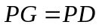，连接DG并延长交圆于点A，作弦AB垂直EP，垂足为F.
（Ⅰ）求证：AB为圆的直径；
（Ⅱ）若AC=BD，求证：AB=ED.
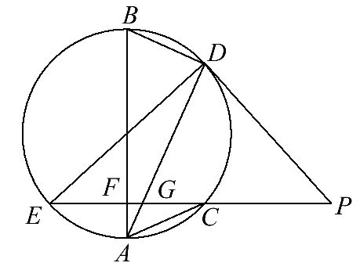
【解析】（Ⅰ）证明：因为，所以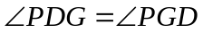.
由于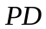为切线，所以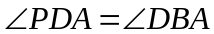，又由于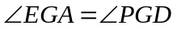，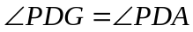
所以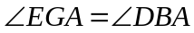.所以,
从而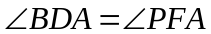,由于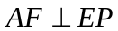,所以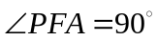,于是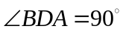，故AB为圆的直径；
（Ⅱ）证明：连接BC,DC.由于AB为圆的直径，所以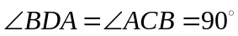.在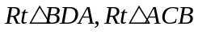中，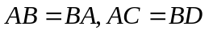,从而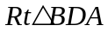≌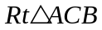.于是有
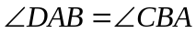;又因为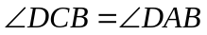,所以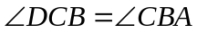，故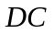∥.
由于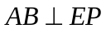，所以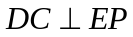，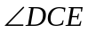为直角，则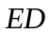为直径，所以AB=ED.
8. (2014·新课标全国卷Ⅱ高考文科数学·T22)(2014·新课标全国卷Ⅱ高考理科数学·T22)(本小题满分10分)选修4-1:几何证明选讲
如图,P是☉O外一点,PA是切线,A为切点,割线PBC与☉O相交于点B,C,PC=2PA,D为PC的中点,AD的延长线交☉O于点E.证明:
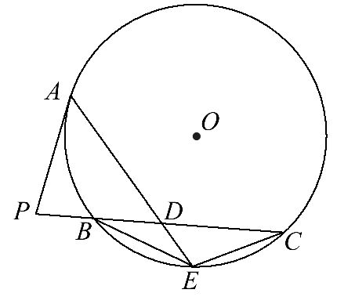
(1)BE=EC.
(2)AD·DE=2PB².
【解题提示】利用圆及三角形的平面几何性质求解.
【解析】（1）连接AB，AC.由题设知PA＝PD，故∠PAD=∠PDA.
因为∠PDA=∠DAC+∠DCA,
∠PAD=∠BAD+∠PAB,
∠DCA=∠PAB,
所以∠DAC=∠BAD,从而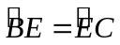.因此BE＝EC.
（2）由切割线定理得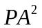=PB·PC.
因为PA＝PD＝DC，所以DC＝2PB，BD＝PB.
由相交弦定理得AD·DE=BD·DC，
所以AD·DE＝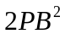.

关闭Word文档返回原板块

